- 注意事项：一定要先卸载本地杀毒软件后重启电脑再安装!!!
杀毒EDR下载地址：http://172.16.23.67
- 客户端安装流程
步骤1 打开客户端下载页面http://172.16.23.67
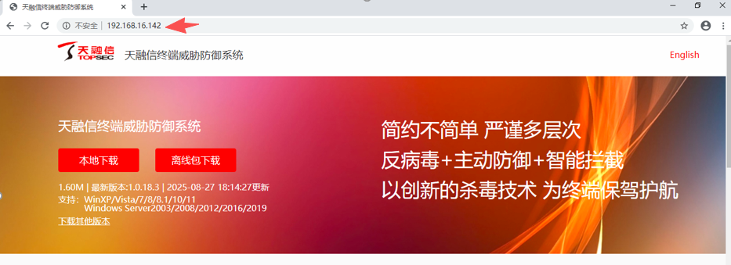
步骤2 点击“本地下载”，下载完成后双击“installer_1.0.18.3(https#172.16.23.67_8090)_32_chs.exe”文件安装。
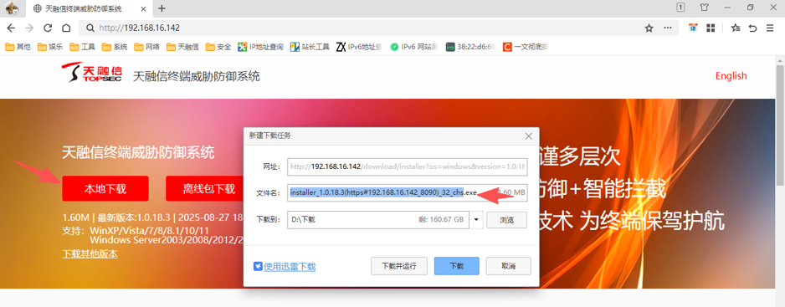
步骤3 弹出安装窗口，如下图所示：
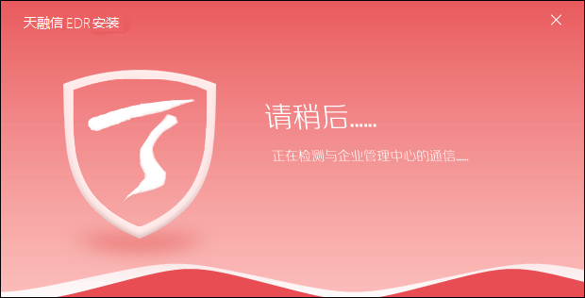
步骤4 填写完整信息后等待安装完成。
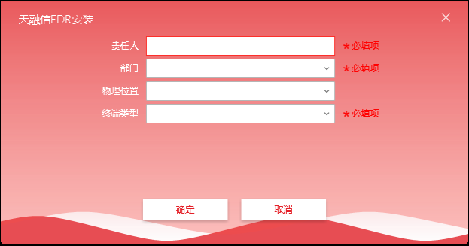
步骤5 安装包如下：

